Сат Чодураа Александровна
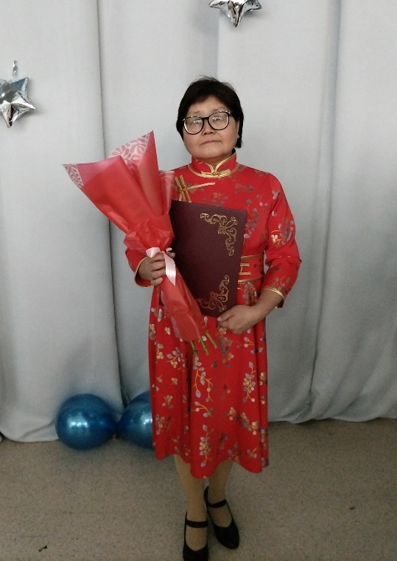
-победитель конкурса «Наставник-герой нашего времени!», посвященного Году педагога и наставника Кызылской городской организации профессионального союза работников народного образования и науки Российской Федерации
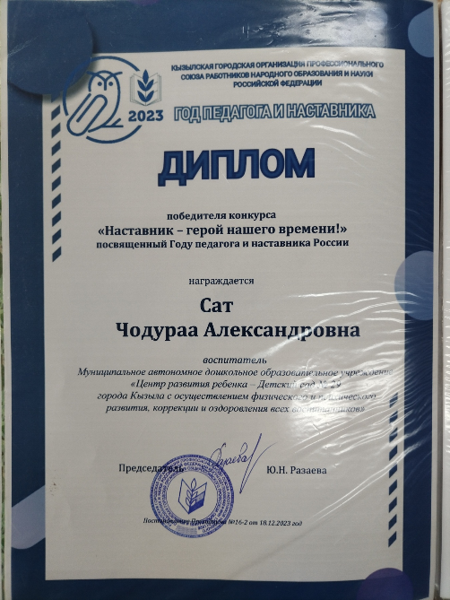

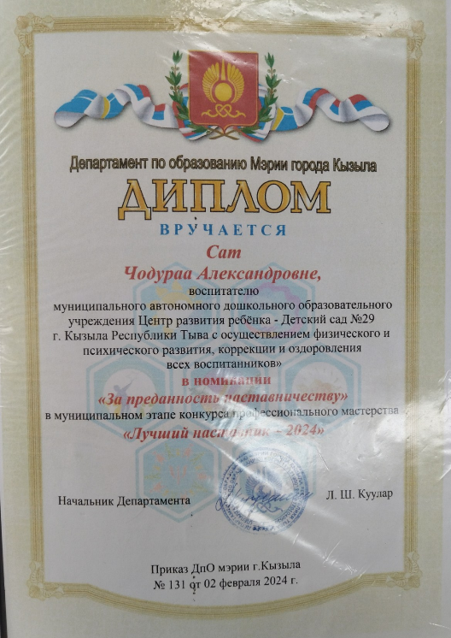
-победитель в номинации «За преданность наставничеству» муниципального этапа конкурса профессионального мастерства «Лучший наставник-2024»

Литвиненко Анастасия Ивановна
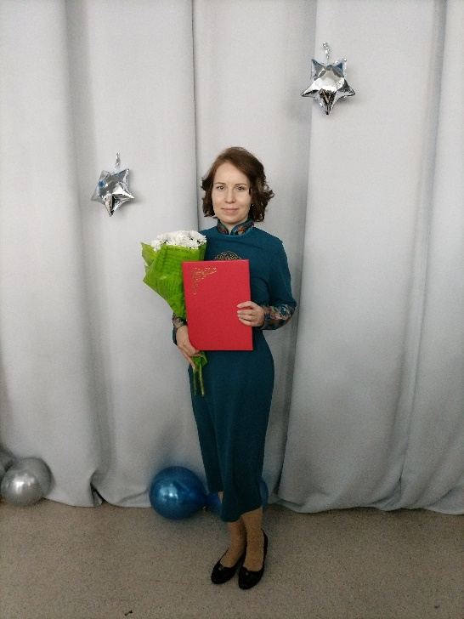
2 место в муниципальном этапе конкурса профессионального мастерства «Лучший учитель-дефектолог-2024»
